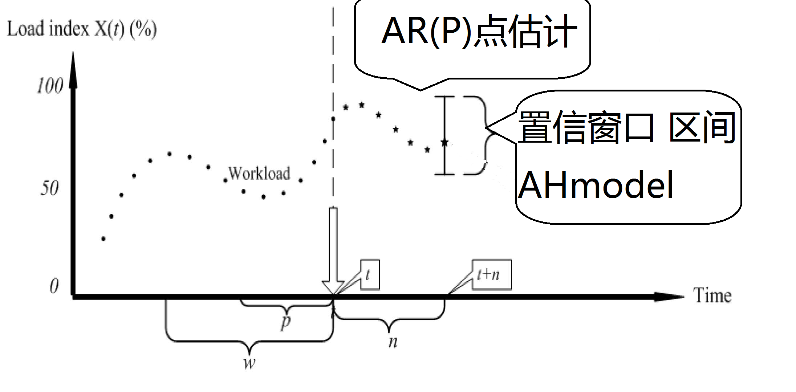
图1 基于置信窗口的自适应预测方法
如图1所示，当前时间点为t，p为AR模型的参数。引入历史间隔的概念，进行n步向前预测。其过程是，通过历史间隔w内的原始数据及n步时间内的预测数据，对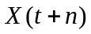进行预测。这里所做的预测针对的不再是某个时间点的值，而是预测值可能所处的范围，称为置信窗口，用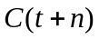表示。
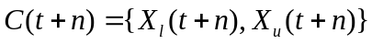 （1）

阈值是错误的忍受程度，v被用来确定历史的间隔w。

算法一 AR(P)模型 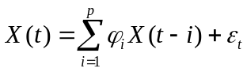

输入 最近预测的时间点t， 回退时间间隔p ，超前预测的跨度 N，之前的负载序列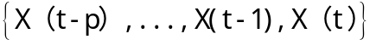
输出 预测的负载序列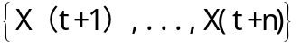
过程
1利用 Burg’s 的算法对的序列操作，计算出系数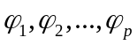
2 for(i=1;i++;i<=n)
利用上面的求得的系数，使用公式 预测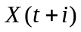

算法2 混合预测模型 Hmodel （ 产生置信 窗口）
输入 AR 模型的p（默认值为32） 历史的间隔w， n, X(t)
输出 置信窗口

过程
1 在每一个时间的步上面的X(t),使用Kalman 滤波，得到最小化的样本误差 ，refined
2 使用 Savitzky-Golay滤波，平滑每一个时间的步上面的refined X(t)的数据中可能存在的噪音的干扰 smoothed
3 使用算法1进行预测得到序列
4 for i=1：n
形成 A(i)=Smoothed 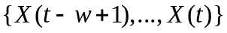+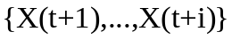
计算置信窗口 由A(i)产出
5 使用Savitzky-Golay滤波平滑数据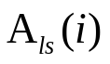和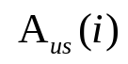
6 产生最终的滑动窗口的数值 在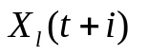中将最小的数值做为lower end of window ,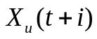中最大的数值作为 upper end of window

算法三

预测误差可由下式来表示。
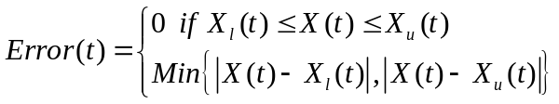 （2）
利用均方误差MSE作为衡量预测精度的统计量。
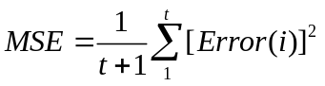 （3）
使用滑动窗口可以是ＭＳＥ达到一个较小的数值。
置信窗口的计算过程：
对于序列，计算其均值和标准差。阈值默认值设置为5%，均值应被确定在阈值的范围之内。
- 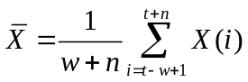 （4）

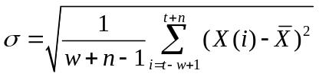 （5）
- 对于时间为t+n的置信窗口长度L
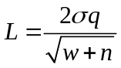 （6）
当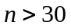时，负载的序列数据服从正态分布；当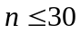时，数据服从T分布，q为分位点。定义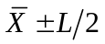为置信窗口上下限。
为了适应不同平台的数据的动态变化，w不应该是一成不变的。依据过去的预测的经验我们将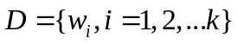设置成为预先选择的历史间隔的大小的数值。 为训练历史间隔的数据。
为确认窗口的负载数据。
AHModel算法主要目的是对历史间隔进行训练和确认的一个自适应的算法

算法三伪代码 AHModel

输入: 历史负载序列 向前跨度n,训练时间序列的间隔为u,确认时间间隔为v,
过程：
1初始化 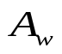使其容量可以保存所有的可接受的间隔的大小
2 for 每一个在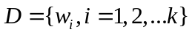中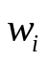
针对在的负载序列中使用算法2 ，计算置信窗口的均值X，
If(X<) 将存储在中
else 应用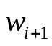 继续
3 if在D中没有任何一个候选的历史间隔使置信窗口的均值在阈值的范围之内，则在D中直接选取使置信窗口的均值达到最小的
else 使用的数据序列去选择在中的选择出使MSE到达最小的
4 输出
设置一个阈值，以便对置信窗口进行控制。历史间隔w应使得置信窗口的均值不超出阈值范围，在所有满足该条件的w中，能够使MSE达到最小值的即为最优历史间隔。

Adaptive Workload Prediction of Grid Performance in Confidence Windows ：Theorem 1(第七页)
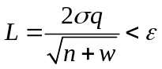
证明：对于大量的采样，样本的均值将会服从正态分布，其中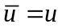，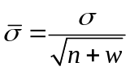。对于样本的置信区间可以有如下的公式：
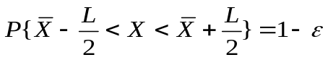,我们只对数据落在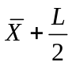一侧进行讨论，则
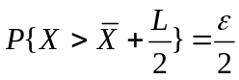，整理移项，可以得到如下的公式
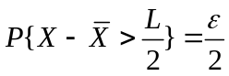，应用分位点的概念，我们对其进行整理为如下的形式，
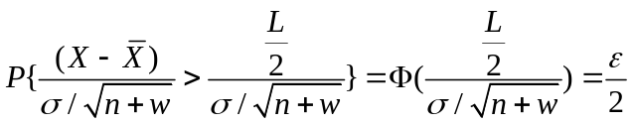
设置变量q为分位点，则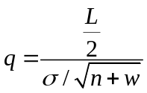，进行移项整理
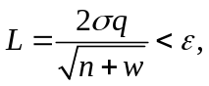
置信水平为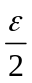，通过查表我们可以找到对应的分位点q的数值。因此当给定一个n,必然存在一个w使得L<.

算法的整体图：

